Koloniale Lebenswelten - M
1. Beschreibe das Bild (Arbeitsblatt Anhang)
__________________________________________________________________________________________________________________________________________________________________________________________________________________________________________________________________________________________________________________________________________________________________________________________________________________________

2. Welche Person auf dem Bild wärest du gerne? Warum?
________________________________________________________________________________________________________________________________________________________________________________________________________________________________________________________________________________________________________________________________________

3. Was könnten die jeweiligen Personen in dieser Situation sagen? Fülle dazu die Sprechblasen aus.

4. Überlege dir, was die Personen auf dem Bild wohl denken könnten und fülle die Denkblasen aus. Tipp: Achte auf die Machtverhältnisse.

5. Wie fühlen sich die Personen auf dem Bild? Achte dabei auch auf die Kleidung, Tätigkeit und das Wetter.
________________________________________________________________________________________________________________________________________________________________________________________________________________________________________________________________________________________________________________________________________________________________________________________________________________________________________________________________________________________________________________________________________________________________________________________________________________________________________________________________________________
6. Ist die dargestellte Situation eine für heutige Zeiten typische Situation? Was spricht dafür und was dagegen?
____________________________________________________________________________________________________________________________________________________________________________________________________________________________________________________________________________________________________________________________________________________________________________________________________________________________________________________________________________________________________________

7. Überlege dir eine passende Überschrift für das Bild!
____________________________________________________________________________________________________________________________________________________________________

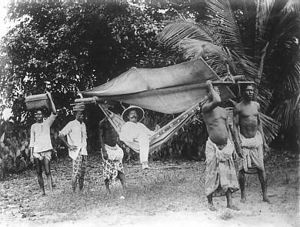

Arbeitsblatt Anhang M

